Списки одаренных детей творческого объединения
«Умелые руки»
Творческое объединение «Умелые руки»  Махмудова Ирина  МБОУ СОШ №31 | 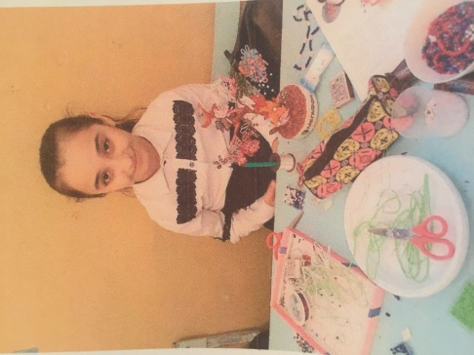
Творческое объединение «Умелые руки»  Джамалудинова Аида  МБОУ СОШ №31 | 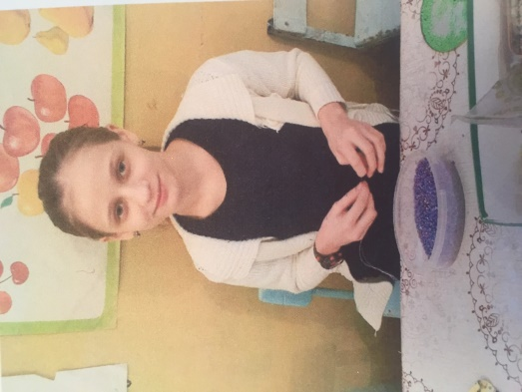
Творческое объединение «Умелые руки»  Ризванова Патимат  МБОУ СОШ №31 | 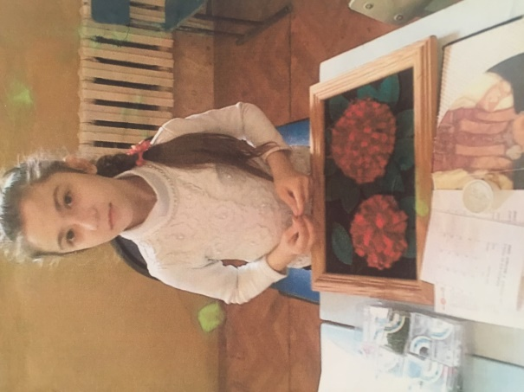
Творческое объединение «Умелые руки»  Нагиева Милана  МБОУ СОШ №46 | 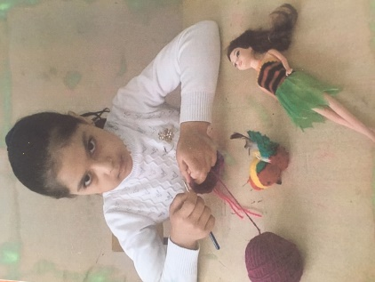
Творческое объединение «Умелые руки»  Шихова Сунаханум  МБОУ СОШ №31 | 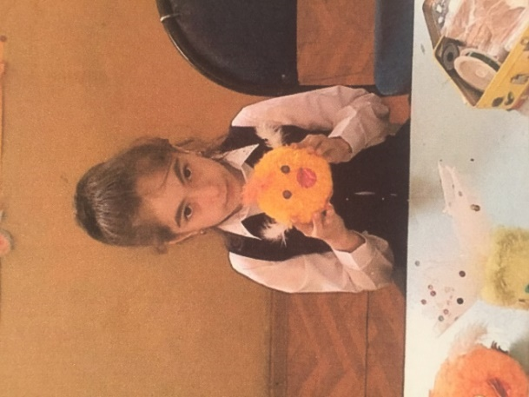
Творческое объединение «Умелые руки»  Шапиева Айша  МБОУ СОШ №46 | 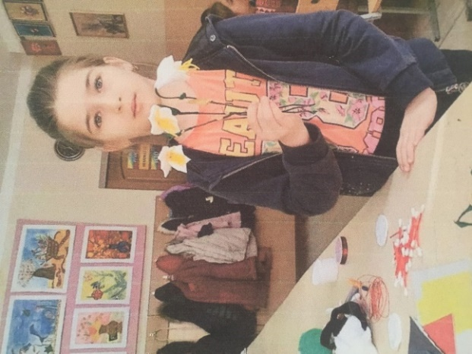
Творческое объединение «Умелые руки»  Юсупова Зайнаб  МБОУ СОШ №46 | 